**Беляк (Синяк) Устинья (Siniakowa Uscinia)**

27 января 1790 г – венчание Ананием Синяком с деревни Осово (НИАБ 136-13-894, лист 68об, №5/1790-б (ориг)).

**НИАБ 136-13-894:** Лист 68об. **Метрическая запись №5/1790-б (ориг).**

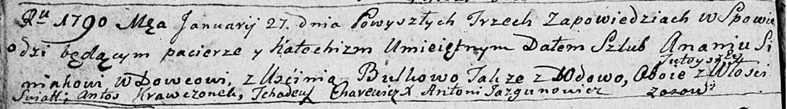

Дедиловичская Покровская церковь. 27 января 1790 года. Метрическая запись о венчании.

Siniak Ananiusz – жених, вдовец, с деревни Осово.

Bielkowa Uscinia – невеста, вдова, с деревни Осово.

Krawczonek Antoś – свидетель.

Chavenicz Thadeush – свидетель.

Jazgunowicz Antoni – ксёндз.